1. International Congress Center (Tashkent)
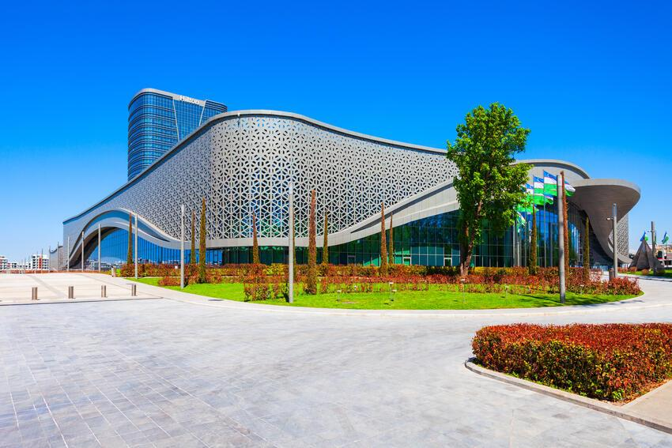
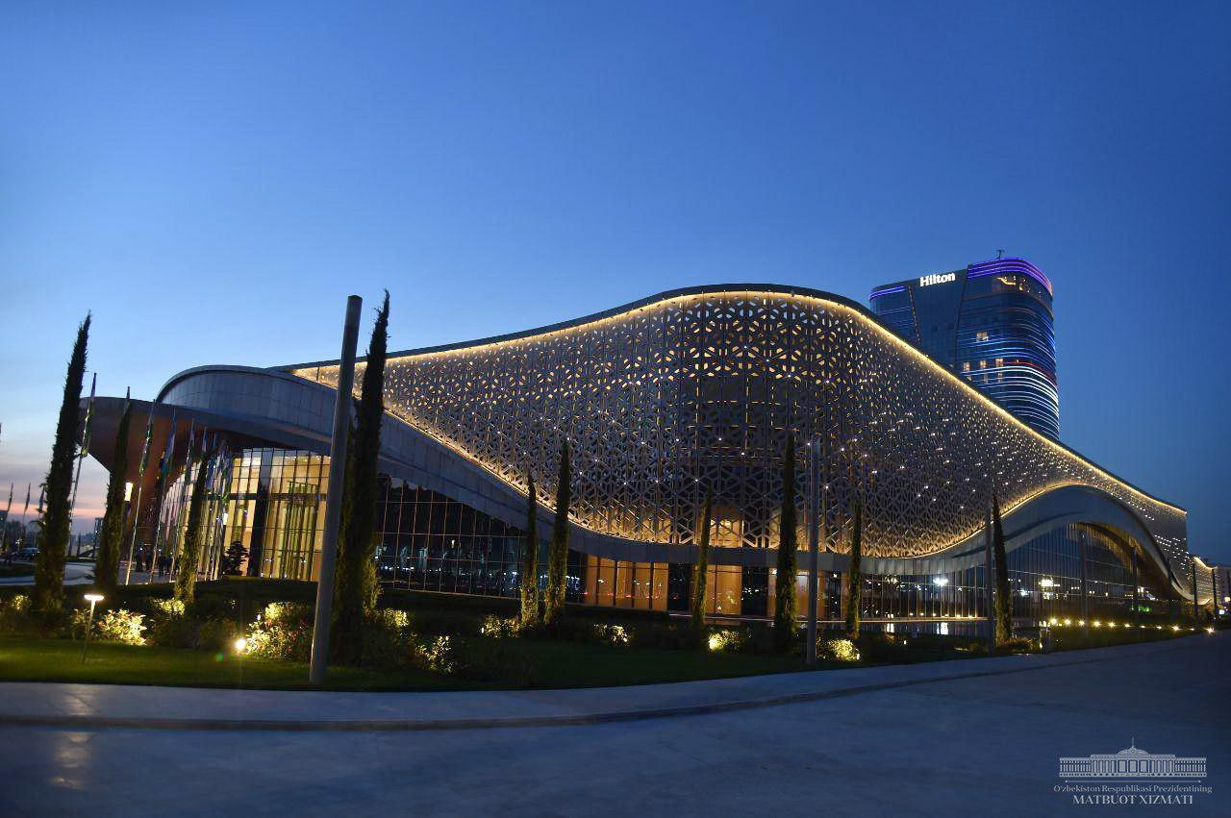
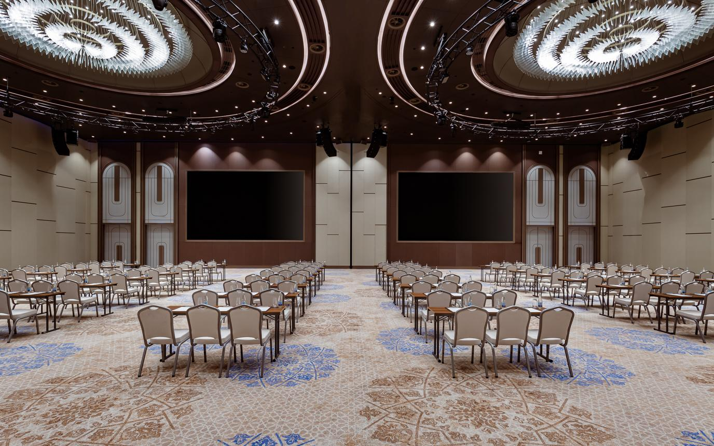
8
Uzbekistans mest prestigefyllda och moderna konferensanläggning.
- Stad: Tasjkent
- Kapacitet: upp till 3 500+ personer
- Landmark-byggnad i huvudstaden
- Hög säkerhetsnivå och modern teknik
- Väldigt stark inom internationella toppmöten, statliga event och globala konferenser

2. Uzexpocentre
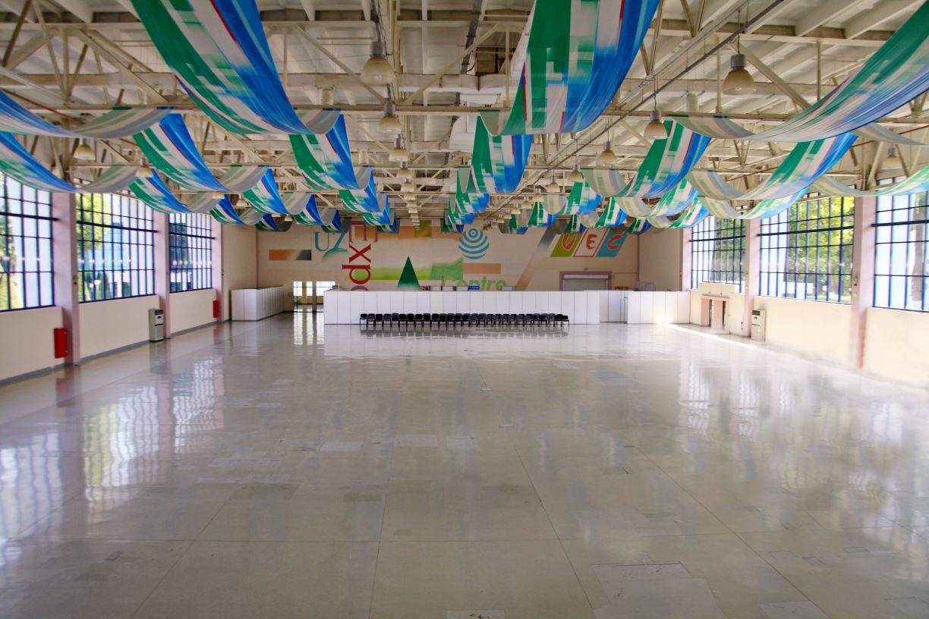
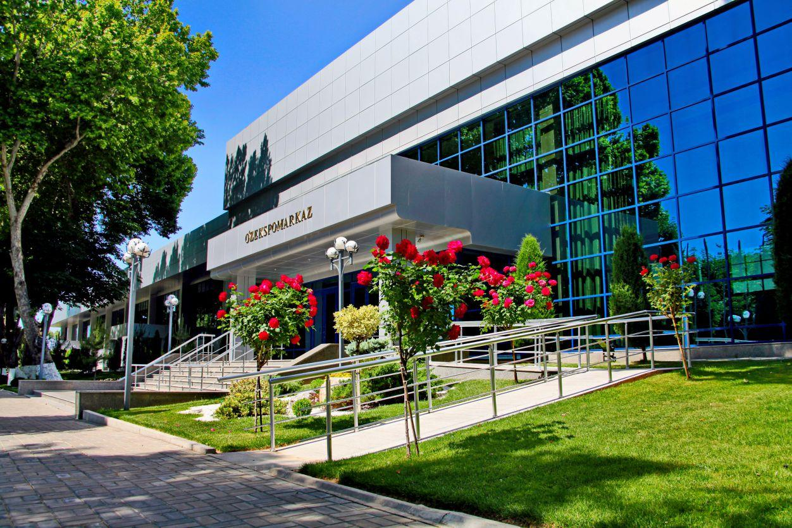
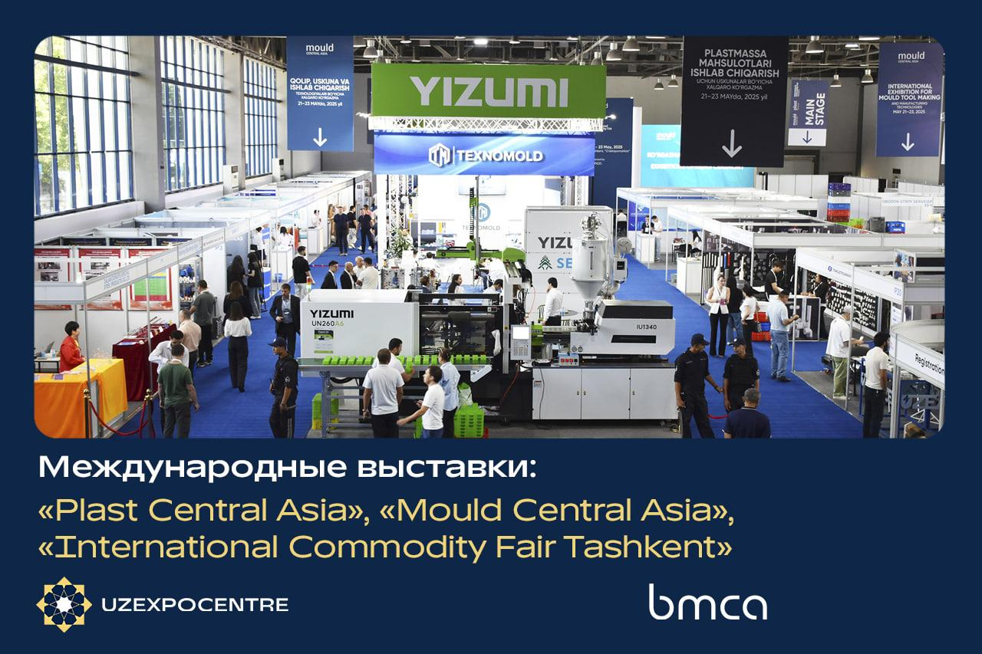
5
Uzbekistans största mäss- och konferensanläggning.
- Stad: Tasjkent
- Kapacitet: upp till 20 000+ personer
- Stora utställningshallar
- Centralt läge i city
- Väldigt stark inom mässor, expo och internationella B2B-events

3. Hilton Tashkent City Conference Center

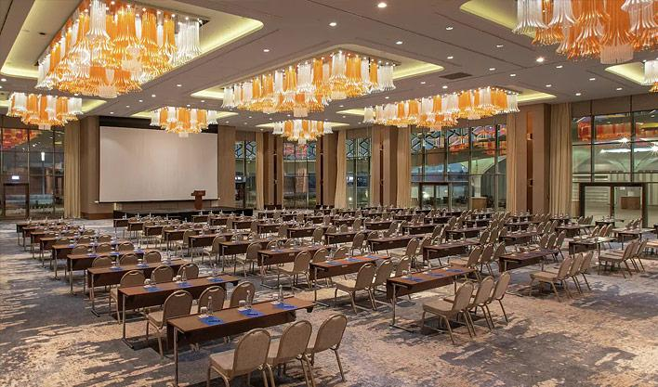
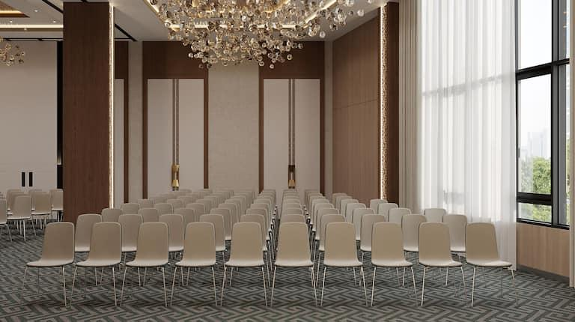
7
En av Uzbekistans mest exklusiva konferensanläggningar.
- Stad: Tasjkent
- Kapacitet: upp till 1 500+ personer
- Premium hotell- och konferensmiljö
- Del av Tashkent City-komplexet
- Väldigt stark inom internationella konferenser, corporate events och executive meetings

4. Samarkand Congress Center (Silk Road Samarkand Complex)
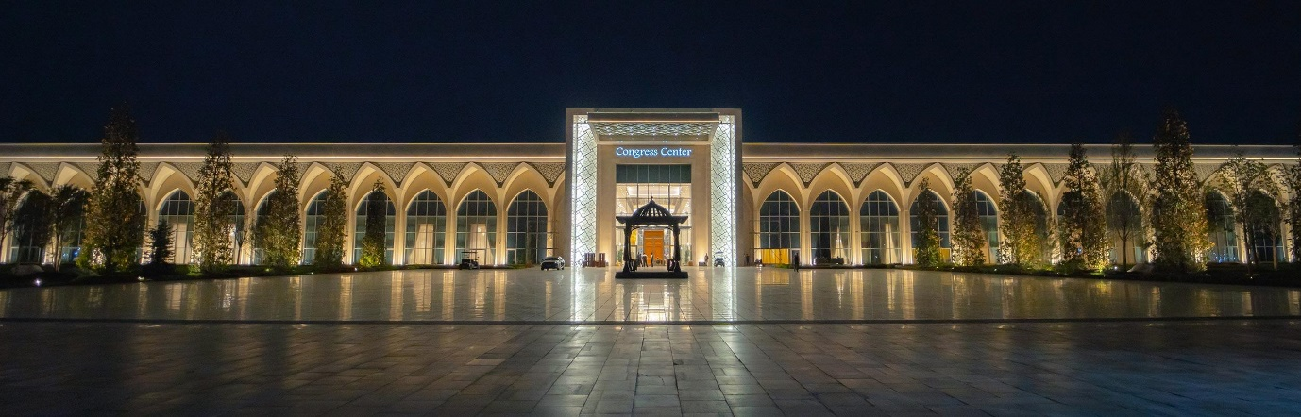
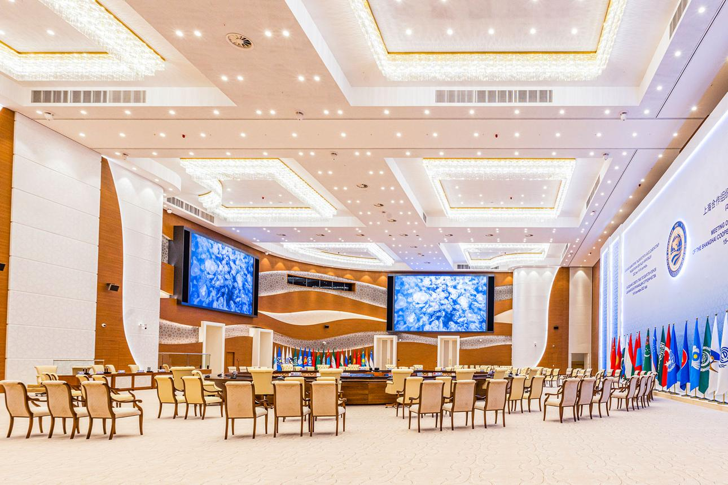
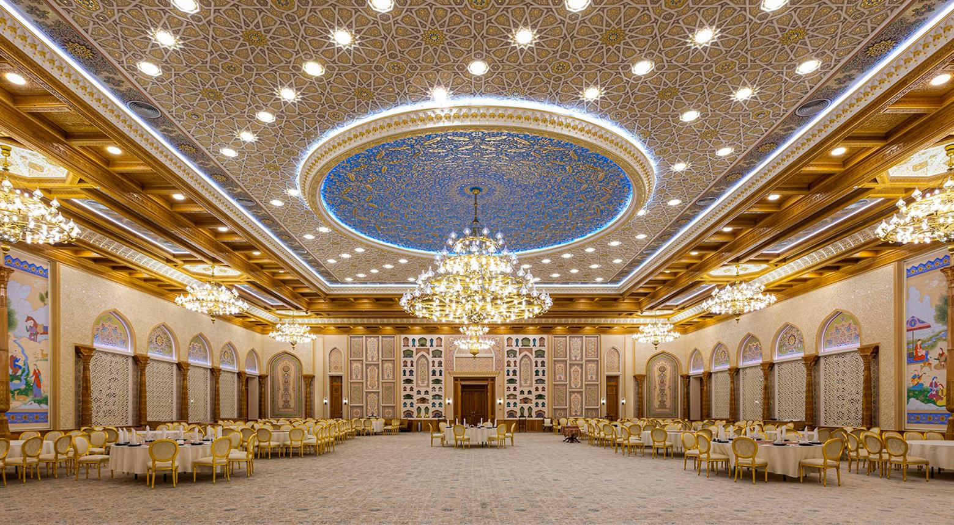
7
En av Centralasiens nyaste och mest imponerande konferensanläggningar.
- Stad: Samarkand
- Kapacitet: upp till 3 000+ personer
- Del av stort internationellt utvecklingsprojekt
- Modern arkitektur i historisk stad
- Väldigt stark inom internationella konferenser, toppmöten och globala events

5. Hyatt Regency Tashkent Conference Center
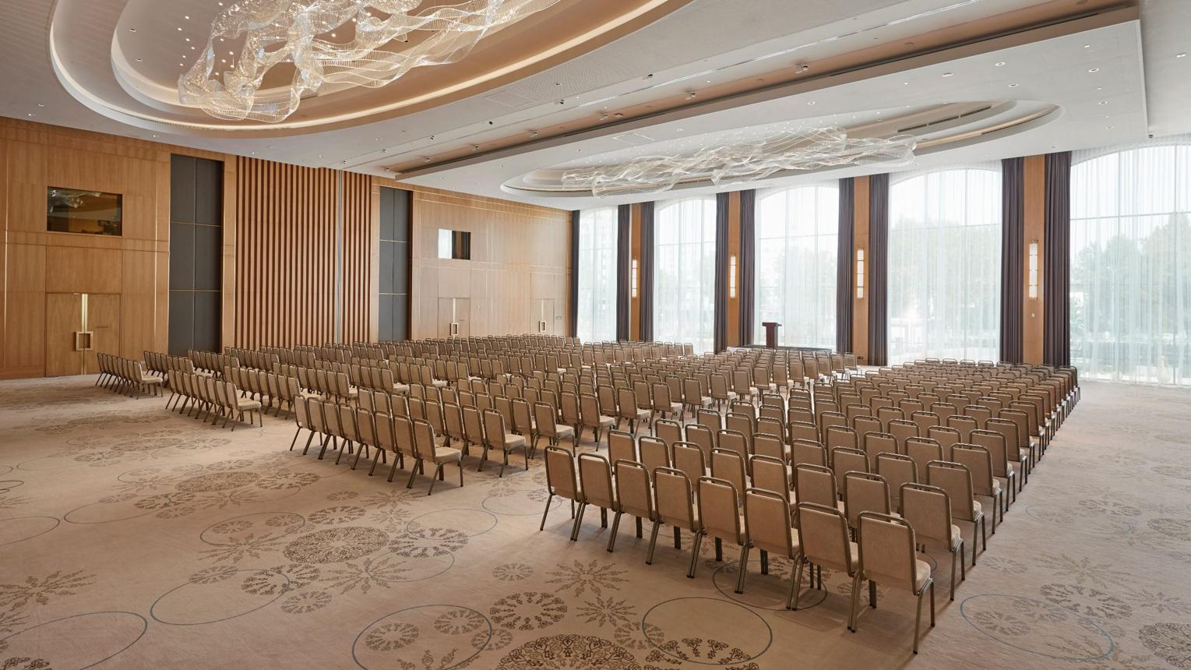
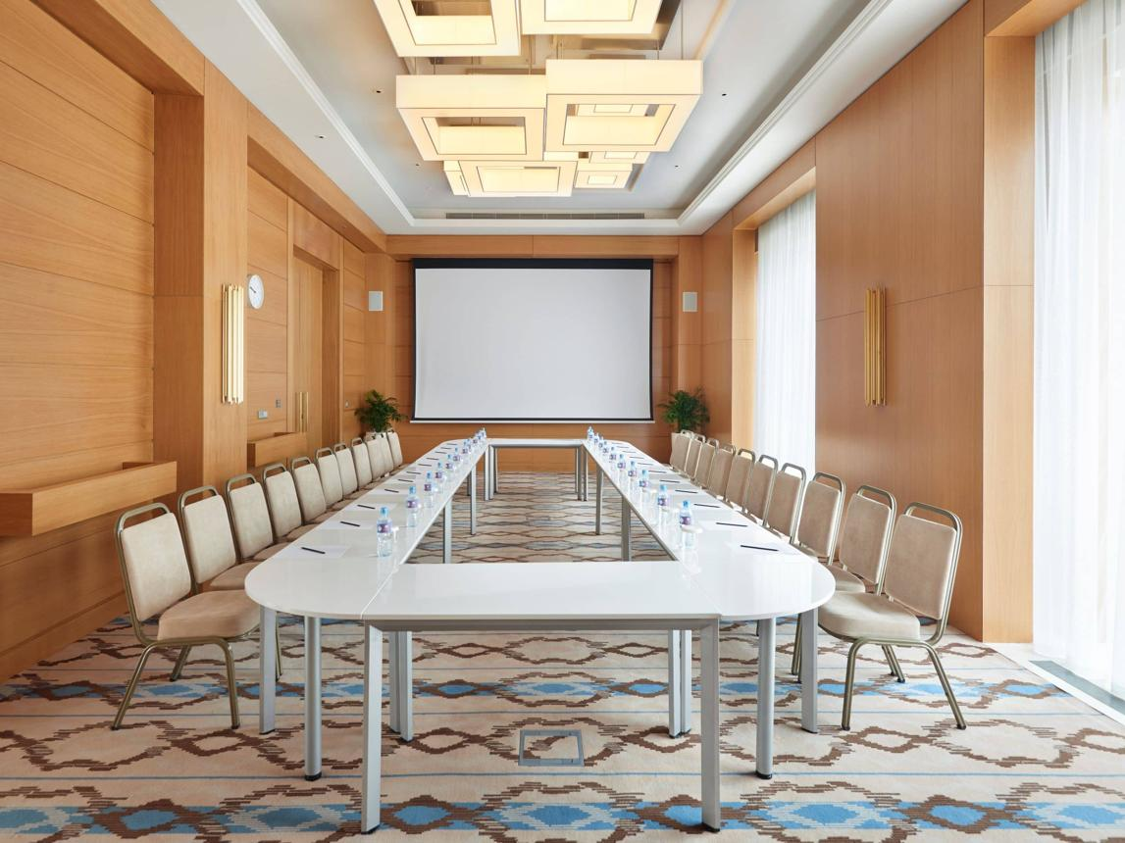
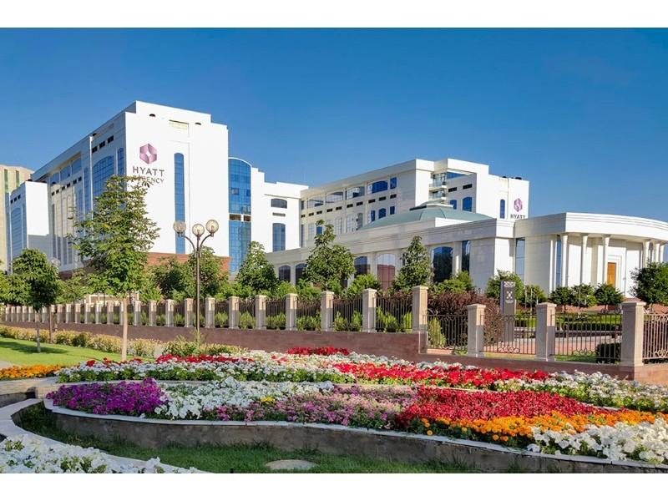
5
En av de mest etablerade konferensanläggningarna i Tasjkent.
- Stad: Tasjkent
- Kapacitet: upp till 1 000+ personer
- Modern hotell- och konferensmiljö
- Centralt läge nära affärsdistrikt
- Väldigt stark inom konferenser, affärsmöten och corporate events

